**Тема урока: «Барометр- анероид. Атмосферное давление на различных высотах».**

***Цель урока:***закрепить знания об атмосферном давлении; объяснить изменение атмосферного давления с изменением высоты на основании молекулярно-кинетических представлений; познакомиться с устройством и дать понятие о принципе действия барометра – анероида; развивать навыки решения задач.

1. Что представляет собой атмосфера Земли?
2. Вследствие чего создается атмосферное давление?
3. Опишите и проведите опыты, подтверждающие существование атмосферного давления.
4. Почему нельзя рассчитывать давление воздуха так же, как рассчитывают давление жидкости на дно и стенки сосуда?
5. Объясните, как с помощью трубки Торричелли можно измерить атмосферное давление.
6. Что означает запись «атмосферное давление равно 740 мм рт. ст.»?
7. Как называется прибор для измерения атмосферного давления?
8. Скольким гектопаскалям равно давление ртутного столба высотой 1 мм?
9. Почему давление многокилометрового слоя воздуха над поверхностью Земли уравновешивается давление столбика ртути высотой всего 76 мм?
10. Изучение нового материала.

Начинает учитель с того, что жидкостными манометрами пользоваться не всегда удобно. Есть несколько недостатков (большая высота столба (для воды), вред здоровью (для ртути) и др).

Так появился безжидкостный барометр-анероид. Разбираем устройство данного прибора.

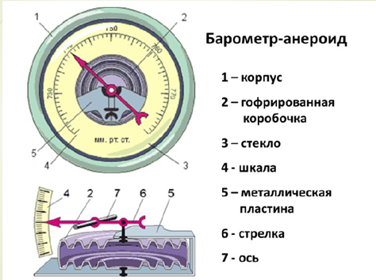

С высотой атмосферное давление падает. Это связано с двумя причинами. - --- Во-первых, чем выше мы находимся, тем меньше высота столба воздуха над нами, и, следовательно, меньший вес на нас давит.

- Во-вторых, с высотой плотность воздуха уменьшается, он становится более разреженным, то есть в нем меньше молекул газов, а следовательно он имеет меньшую массу и вес.

Почему плотность воздуха уменьшается с высотой?

Земля притягивает тела, находящиеся в поле ее тяготения. Это же касается и молекул воздуха. Они бы все упали на поверхность Земли, но хаотичное быстрое их движение, отсутствие взаимодействия между собой, удаленность друг от друга заставляют их разлетаться и занимать все возможное пространство. Однако явление притяжения к Земле все же заставляет больше молекул воздуха находиться в нижних слоях атмосферы.

При малых подъемах атмосферное давление падает примерно на 1 мм рт.ст. на высоту 12 м. Такая зависимость используется в приборах, которые измеряют высоту подъема тела – высотометров.

Используя барометр-анероид можно определить высоту здания. Измерив, давление у основания и на крыше здания, используя известное соотношение, вычисляется высота здания.

1. Экспериментальная задача: Определить здание школы с помощью барометра-анероида.

Для этого класс делится на 4 команды: первая команда измеряет давление в фойе школы, вторая – на первом этаже, третья – на втором, четвертая – на третьем этаже школы.

Составляем таблицу:

|  |  |
| --- | --- |
|  | Показания барометра, мм.рт.ст. |
| Фойе | 748 |
| 1 этаж | 747,5 |
| 2 этаж | 747 |
| 3 этаж | 746,5 |

Высота здания вычисляется по формуле:

$h=\left(p_{2}-p_{1}\right)∙12$, h=(748 мм.рт.ст.-746,5 мм.рт.ст.)*12=18 м.

$$Высота одного этажа h1=6 м.$$

После вычислений проводится анализ полученных результатов.

1. Этап обобщения и закрепления нового материала

***Решение задач.***

***Задача 1.*** *На какой глубине находится станция метро, если барометр на платформе показывает 763 мм рт.ст., а при выходе в метро – 760 мм рт.ст.? (Ответ: 36м)*

***Задача Л. № 580****(Ответ: 481м)*

***Задача 2.*** *Давление, развиваемое насосом водонапорной башни, равно 500кПа. На какую высоту сможет поднимать воду такой насос? (Ответ: 50м)*

1. **Контроль и самопроверка знаний**

1) Изобразить воздушный шар у подножия горы и на вершине горы

2) Определите глубину шахты, если на ее дне барометр показывает 109297 Па, а на поверхности Земли — 103965 Па. Ответ: 481 м.

3) У подножия горы барометр показывает 98642 Па, а на ее вершине — 90317 Па. Используя эти данные, определите высоту горы. Ответ: 751 м.

**Домашнее задание: §43,44, упр.21 (1,2).**